东 南 大 学 考 试 卷（A 卷）
课程名称 | 计算机结构与逻辑设计 |  |  | 考试学期 |  |  | 07/08-2 | 得分
适用专业 |  | 自动化 | 考试形式 |  | 开卷 | 考试时间长度 |  |  | 120分钟

选择题（20分）
得分

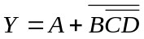的反函数为 = ？ 答案[D ]

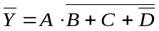

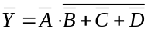

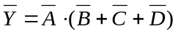

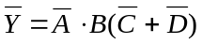

一个A/D转换，要是分辨率小于1‰，那么A/D转换电路至少需要 答案[B ]

9位

10位

11位

12位

一个4096个单元的存储器芯片，如果采用双向译码，需要选择线 答案[ ]

10条

64条

128条

4096条

一个8位双积分型A/D转换电路中，V_{REF} = 25.6V，输入为10.3V。当输出最后的结果，需要等待多少个时钟周期。 答案[B ]

8个

103个

256个

359个

一个串行通讯电路，波特率1200bps，字长8位，1位停止位，1位校验位，没有起始位。那么传送600字节，需要 答案[ ]

4秒

4.5秒

5秒

5.5秒

主从JK触发器，在触发脉冲作用下，若JK同时接地，触发器 答案[A ]

保持

置0

置1

翻转

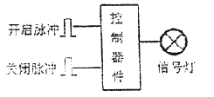
一盏信号灯，希望在开启脉冲作用后灯亮，在关闭脉冲作用下脉冲作用下灯灭，控制该灯直接采用 答案[A ]

RS基本触发器

模2计数器

译码器

组合逻辑电路

图中的555电路组成了一个单稳态触发器，其中的定时元件是 答案[B ]

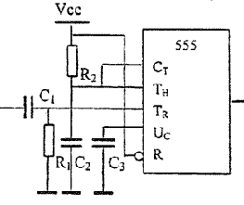
R₁, C₁

R₂, C₂

R₁, C₁, R₂, C₂

R₂, C₂, C₃

要使设备1向总线发送数据，那么 答案[ ]
设备1
C₁
设备2
C₂
BUS

C₁ = C₂ = 0

C₁ = C₂ = 1

C₁ = 1, C₂ = 0

C₁ = 0, C₂ = 1

以下说法正确的是 答案[ ]

SRAM掉电后仍能保持数据，DRAM掉电后数据丢失

SRAM的功耗一般比DRAM小

SRAM不需要定时刷新，DRAM必须定时刷新才能保持数据

DRAM的容量一般比SRAM大，且速度一般比SRAM快

用一片74151实现以下功能（6分）
得分
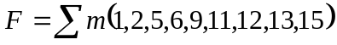

根据图中电路写出F的逻辑表达式。(不用化简)(4分)
得分
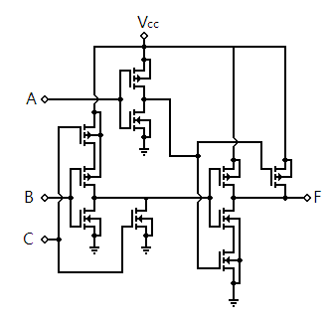

实现一个计算乘积的电路，输入两个两位的二进制数字X₁X₀和Y₁Y₂，输出这两个数字的乘积D₃D₂D₁D₀。例如，输入11和10，输出0110。利用组合逻辑电路设计电路。列出真值表，画出卡诺图，简化，并画出电路图。（12分）
得分

使用单片容量4k，字长8位的存储器芯片，扩展组成容量32k，字长为8位的存储器（10分）
得分

写出单片存储器需要多少条地址线，扩展后需要多少条地址线

写出扩展后的存储器地址范围（从0开始，用16进制表示）

需要用多少片储存器。

画出存储器扩展连接的示意图。

采用74161，结合少量的门电路设计一个基数分频器，如果输入X=0，输出5分频序列（11100），如果输入X=1，输出7分频序列（1111000）。（12分）
得分

分析下列时序电路：（初始状态下，Q₁ = Q₂ = 0）（12分）
得分

写出输出方程、状态转换方程
CP
Z
1DC1
1D
C1
&
Q₁
Q₂
=1
X

在下图中完成状态转换图

在下图中画出4个CP脉冲下Q1、Q2、Z的波形

状态转换图：
00
01
11
10

CP
Q₁
Z
Q₂
X
波形图：

图中使用移位寄存器和译码器构成序列型号发生器（12分）
得分

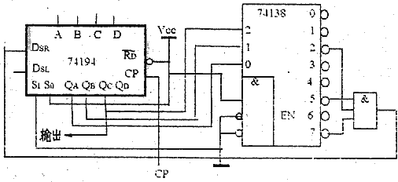
写出信号序列

画出关于Q_{A}Q_{B}Q_{C}Q_{D}的状态转换图

分析电路是否具有自启动功能

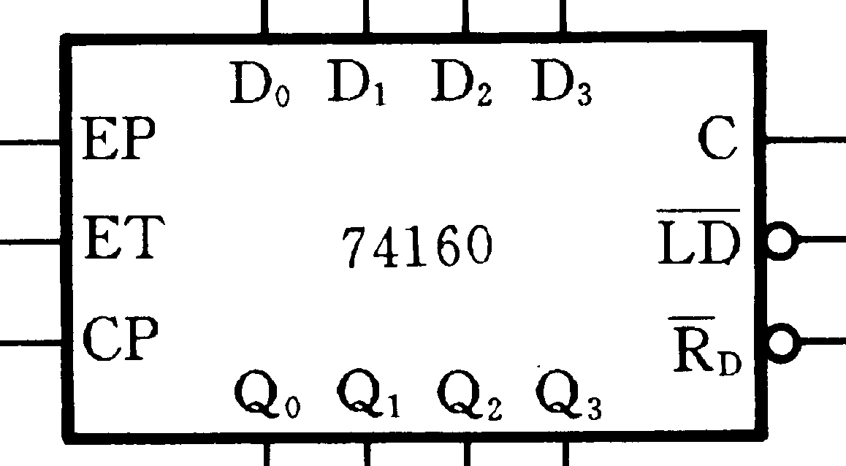
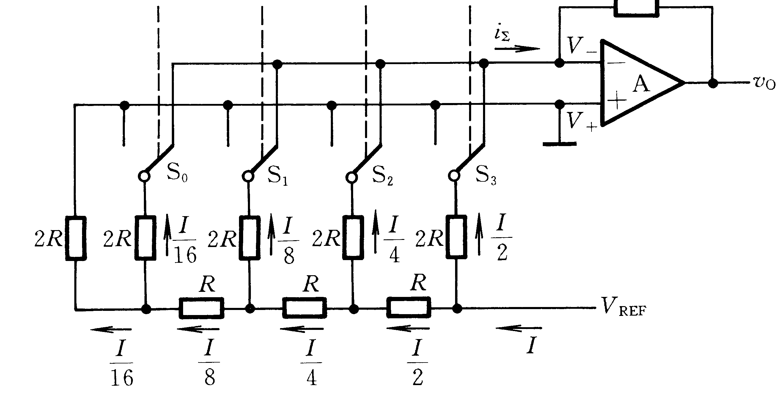
已知V_{REF}= -15V，画出电路的输出波形，计算并标出输出电压V_{O}范围。（至少画出电路的一个循环周期）（12分）
得分
1
1
0
V_{REF}
V_{o}
74161
R

0
V_{O}
t
t
0
CP

